Pressemeldung

Birkenfeld, 25. Januar 2019

Internorga 2019, 15. bis 19. März, Messe Hamburg – Halle B7, Stand 411

Faszination in tausend Facetten
Neue Tabletop-Kollektion „HEPP Elements“

Mit „HEPP Elements“ präsentiert HEPP eine äußerst umfangreiche und puristische Tabletop-Linie, die den Kollektionsgedanken der Traditionsmarke auf moderne Weise lebt. Nach dem Leitgedanken „Industrial Style trifft auf Eleganz“ geht die einzigartige Designsprache eine außergewöhnliche Liaison mit verschiedenen Materialien ein, von Edelstahl 18/10 und Beton über Melamin bis hin zu Porzellan und Glas. Darüber hinaus standen bei der Produktentwicklung auch die Funktionalität und Mehrfachverwendung im Fokus. Die Modularität der 27-teiligen Kollektion eröffnet grenzenlose Kombinationsmöglichkeiten für Mittag- und Abendessen oder entspannte Kaffeemomente. HEPP Elements gehört zu den Highlights der Internorga 2019, die durch das neue Messestandkonzept besonders wirksam in Szene gesetzt werden. Das weiterentwickelte Standdesign greift die Markenphilosophie „The Art of Service“ gezielt auf und setzt intensive Akzente auf die Kernthemen Fine-Dining, Buffet und Besteck.

Mut zum Außergewöhnlichen
Gastronomen und Hoteliers, die auf der Suche nach klaren Alleinstellungsmerkmalen sind, werden bei HEPP Elements fündig. Der stringente Look und der individuelle Materialmix passt zu mutigen gastronomischen Konzepten, die sich von der Masse abheben. Die Formensprache der umfangreichen Tabletop-Kollektion überträgt Design und Funktion des bereits bewährten Buffet-Konzepts „Sequence“ von HEPP auf den gedeckten Tisch. So können die beiden Serien nach Belieben miteinander kombiniert werden oder für sich wirken. In jedem Fall werden Gäste mit einem von bekannten Formen abweichenden und trotzdem stimmigen Gesamtbild empfangen.
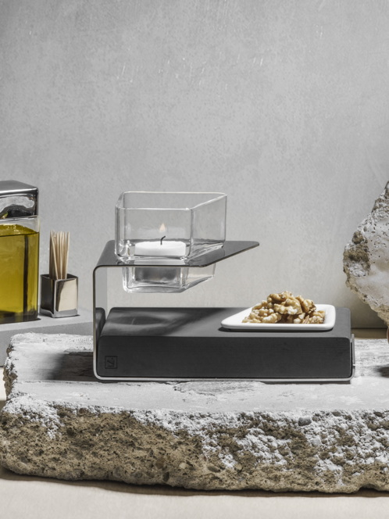
www.hepp.de

Bildanforderung
Bildmaterial finden Sie zum Download in unserem Medienportal http://press-n-relations.amid-pr.com unter dem Suchbegriff „HEPP-Elements-2019“.

Weitere Informationen:  proHeq GmbH  HEPP  Carl-Benz-Str. 10  75217 Birkenfeld  Tel. +49 7231 4885 0  Fax +49 7231 4885 83  hepp@press-n-relations.de  www.hepp.de | Presse- und Öffentlichkeitsarbeit:  Press’n’Relations GmbH  Monika Nyendick  Magirusstraße 33 – D-89077 Ulm  Tel. +49 731 96287-30  Fax +49 731 96287-97  hepp@press-n-relations.de  www.press-n-relations.de

Über HEPP
HEPP – Professional Hotel Equipment, proHeq GmbH – mit Sitz in Birkenfeld bei Pforzheim ist einer der international führenden Anbieter rund um den gedeckten Tisch. Das Unternehmen stellt in hochspezialisierten Fertigungsverfahren das weltweit vielfältigste Sortiment an Tafel- und Serviergeräten her – vom Besteck über Kaffeekännchen und Co. bis hin zu Chafing-Dishes und Speisenverteilsystemen. Material und Verarbeitung stehen im Vordergrund, aber auch in Design, Qualität und Gebrauchsnutzen werden die HEPP-Produkte höchsten Ansprüchen gerecht. Bereits 1863 gründeten die Brüder Carl und Otto Hepp das Unternehmen unter diesen Prämissen und gelten damit zu Recht als Erfinder des Hotelsilbers. Die traditionellen Werte wie Zuverlässigkeit und Qualität gelten auch heute noch und bilden zusammen mit Innovationskraft, der Entwicklung neuer Verfahren und Produkte sowie einer flexiblen Fertigung die Grundlage für den Erfolg des Unternehmens. Weltweit zählt HEPP zu den bevorzugten Ausstattern führender Hotels, Hotelketten und Restaurants, ebenso wie qualitätsbewusster Großverpfleger, internationaler Kreuzfahrtreedereien, Airlines und Bahngesellschaften. Seit Ende 2016 gehört HEPP – Professional Hotel Equipment, proHeq GmbH – zum französischen Groupe SEB Konzern.

